Torta di pesche.
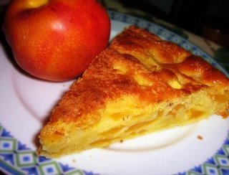
Siamo in pieno periodo di pesche, e siccome ne avevo il frigo pieno, ho pensato di fare questa torta con le pesche.
Diciamo che è molto semplice da preparar e sono andato un po' a caso con le dosi :-) ma il risultato è uscito veramente buono!! Provate per credere!!
Ingredienti:
- 8 cucchiai di farina tipo "00"
- 1 cucchiaio di fecola
- 6 cucchiai di zucchero
- 60 g. di burro
- 2 uova
- 6 pesche
- 1/2 bustina di lievito
- latte q.b.
- gherigli di noci q.b.
Procedimento:
Sbattete le uova con lo zucchero, sino a formare un impasto molto spumoso e soffice. Aggiungete il burro fuso, mescolate bene e pian piano aggiungete la farina, la fecola e il lievito, alternando con del latte, ottenendo un impasto liscio e non troppo liquido.
Sbucciate e tagliate a pezzi le pesche ed aggiungetele nell'impasto con i gherigli di noce tritati grossolanamente. Mescolate il tutto per bene e versate il composto in una tortiera imburrata ed infarinata.
Cospargete la torta con lo zucchero semolato rimasto e mettete a cuocere a forno moderato, circa 180/200 C° per circa 30/40 minuti. Servite la torta fredda.

